20 декабря 2019 г. 12/1

О согласовании установки ограждающего устройства на придомовой территории многоквартирного дома по адресу: ул. Василисы Кожиной, д. 12

В соответствии с пунктом 5 части 2 статьи 1 Закона города Москвы от 11 июля 2012 года № 39 «О наделении органов местного самоуправления муниципальных округов в городе Москве отдельными полномочиями города Москвы» и постановлением Правительства Москвы от 02.07.2013 № 428-ПП «О порядке установки ограждений на придомовых территориях в городе Москве», рассмотрев решение общего собрания собственников помещений в многоквартирном доме по адресу: ул. Василисы Кожиной, д.12, Совет депутатов муниципального округа Филёвский парк решил:
1. Согласовать установку ограждающего устройства (автоматического откатного шлагбаума с электромеханическим приводом) на придомовой территории многоквартирного дома по адресу: ул. Василисы Кожиной, д.12, для регулирования въезда и выезда на придомовую территорию транспортных средств, в соответствии с проектом размещения ограждающего устройства, при условии соблюдения требований пунктов 9.1, 9.2 Порядка установки ограждений на придомовых территориях в городе Москве, утверждённого постановлением Правительства Москвы от 02.07.2013 № 428-ПП «О порядке установки ограждений на придомовых территориях в городе Москве» (приложение).
2. Направить настоящее решение в Департамент территориальных органов исполнительной власти города Москвы, управу района Филёвский парк города Москвы и лицам, уполномоченным на представление интересов собственников помещений в многоквартирных домах по вопросам, связанным с установкой ограждающих устройств и их демонтажем.
3. Опубликовать настоящее решение в бюллетене «Московский муниципальный вестник» и разместить на официальном сайте муниципального округа Филёвский парк www.filipark.ru в информационно-телекоммуникационной сети «Интернет».
4. Настоящее решение вступает в силу со дня его принятия.
5. Контроль за исполнением настоящего решения возложить на исполняющего полномочия главы муниципального округа Филёвский парк Мкртчяна Т.Л.

Исполняющий полномочия главы
муниципального округа Филёвский парк Т.Л. Мкртчян
Приложение
к решению Совета депутатов
муниципального округа
Филёвский парк
от 20 декабря 2019 года № 12/1

ПРОЕКТ РАЗМЕЩЕНИЯ ОГРАЖДАЮЩЕГО УСТРОЙСТВА
на придомовой территории многоквартирного дома
по адресу: г. Москва, ул. Василисы Кожиной, д.12

1. Место размещения антивандального шлагбаума.

Схема размещения шлагбаума
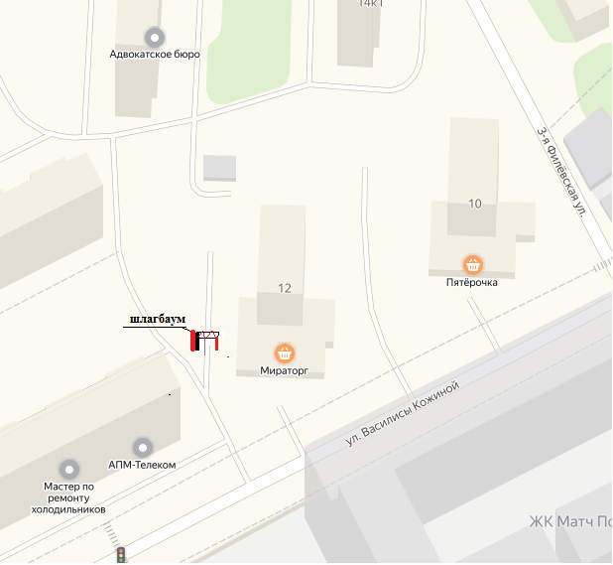

- антивандальный шлагбаум

2. Тип шлагбаума
Шлагбаум электромеханический антивандальный откатной «Деталсис» ШАО-3000/6000.
Шлагбаум откатного типа «ДЕТАЛСИС» разработан для контроля доступа транспортных средств. Конструкция шлагбаума состоит из металлической стрелы, которая выполнена из оцинкованного профиля 60х40х2 мм, металлического корпуса с приводом и блоком управления. Все элементы покрыты порошково-полимерной краской, на стреле расположены светоотражающие элементы. Шлагбаум устойчив к внешним механическим воздействиям и климатическим условиям на территории Российской Федерации. Данный шлагбаум имеет повышенную скорость открытия/закрытия. Шлагбаум применяется на автопарковках, въездах в промышленные предприятия, дворовые территории, школы, детские сады и любые другие объекты, требующие системы контроля доступа транспортных средств. Шлагбаум снабжен регулируемым устройством безопасности, а также устройством фиксации стрелы в любом положении и ручным «расцепителем» для работы в случае отсутствия электроэнергии.

Тип парковочных столбиков
Столбик парковочный стационарный. Состоит из металлической оцинкованной трубы с порошковой окраской, предназначается для ограничения движения и парковки транспортных средств. Монтируется в дорожное полотно в бетонное основание.
Размеры парковочных столбиков
Высота парковочного столбика от вершины до основания -1100 мм.;
Высота парковочного столбика от вершины до дорожного полотна – 850 мм.;
Диаметр парковочного столбика - 89 мм.
Камера: стандартного радиуса действия IPTRONIC 2,8мм (либо аналог).
Монтаж камер осуществляется на фасад здания, либо на мачту стандартным монтажным набором для крепления камер.

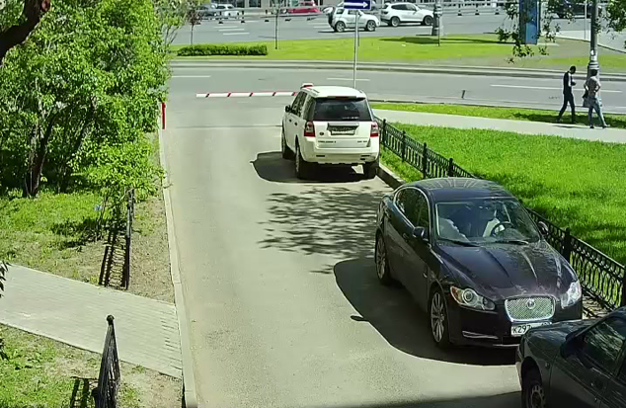
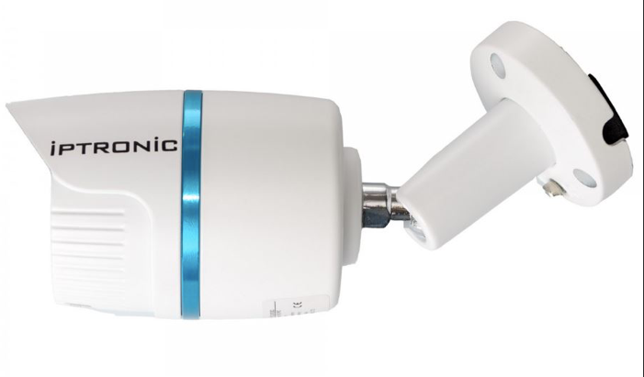

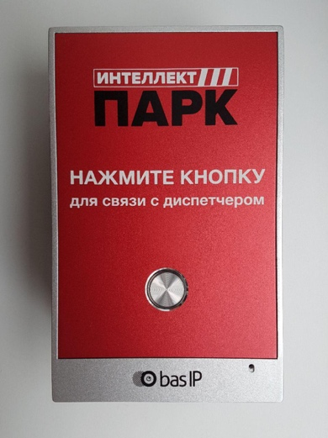
Оборудование для диспетчеризации: (вызывая панель, блок управления автоматикой) крепятся на/внутри тумбы шлагбаума.

Работа всех коммутационных устройств осуществляется посредством подключения их к интернету кабельной линией. Для подключения используется кабель для наружной проводки FTP-5е 4х2х0,52. Прокладка кабеля в грунте на глубине до 0,3 м и асфальте в штробе на глубину 50-80 мм в ПНД трубе диаметром 25 мм, с толщиной стенки не менее 2 мм.

Фундаменты: плавающие, мелкозаглубленные выполняются из пескобетона М300, без арматурного каркаса. Глубина залегания 300 мм. Высота над грунтом не менее 50мм. Без подстилающего слоя и гидроизоляции.
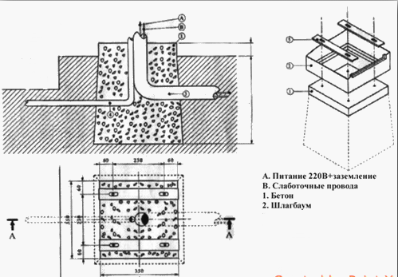
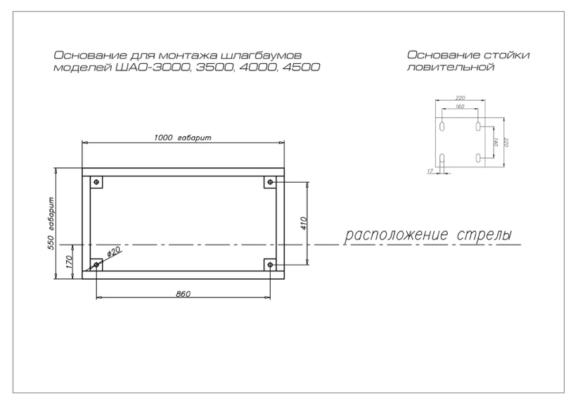

Электроснабжение: Для электроснабжения шлагбаума используется кабель ПУГНП 3х1,5 и/или 2х1,5. Прокладка кабеля ПУГНП и FTP после выхода из земли осуществляется по фасаду здания в гофрированной ПНД трубе диаметром 25 мм.

Зоной разграничения ответственности заказчика и подрядчика является ЩСиС (Щит Силовой и Слаботочный). ЩСиС располагается в здании в точках, ближайших к месту установки шлагбаума. В обязанности заказчика входит подача в ЩСиС электропитания напряжения 220 В и предоставление устойчивого проводного интернет соединения. Коммутация всех исполнительных устройств с ЩСиС входит в функции подрядчика.

3. Размеры шлагбаума

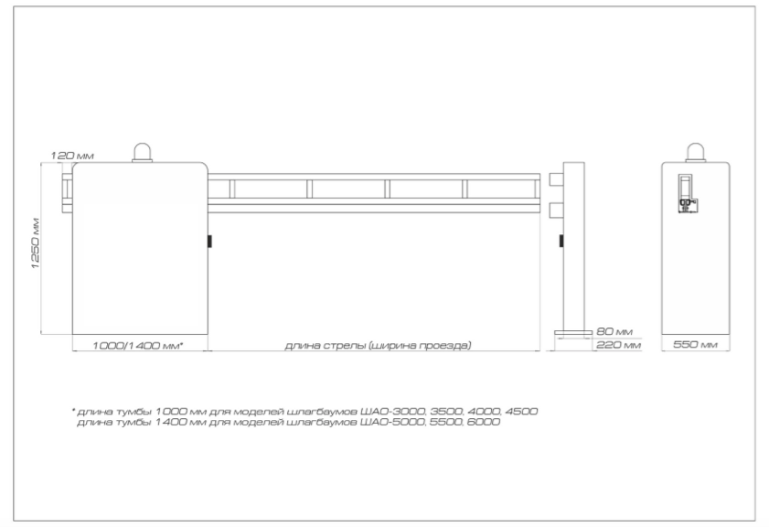
4. Внешний вид шлагбаума

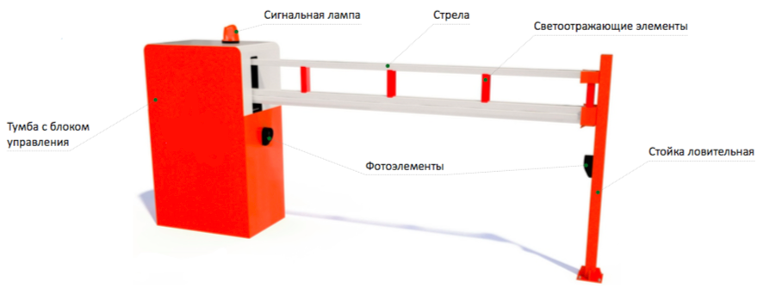

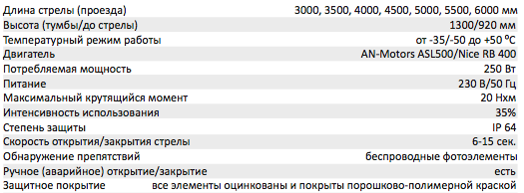
5. Технические характеристики

6. Обеспечение круглосуточного доступа коммунальным и экстренным службам.
6.1.Задача диспетчера:
открытие шлагбаума экстренным и коммунальным службам.
6.2. Принцип осуществления вызова диспетчера:
нажатием кнопки на вызывной панели осуществляется звонок на пульт управления диспетчера.
6.3. Порядок работы диспетчера:
диспетчер принимает решение об открытие шлагбаума. Для этого диспетчер может посмотреть видео с видеокамеры, установленной у шлагбаума. Открывает шлагбаум с помощью пульта управления, передавая сигнал открытия на блок управления шлагбаума.

